ЧЕРТЕЖ ПРЯМОЙ ЮБКИ.

МЕРКИ:  С_{Т} = 33,8  С_{Б} = 45,4  Дст = 35,1  Ди = 50 | ПРИБАВКИ:  П_{Т} = 1  П_{Б} = 3

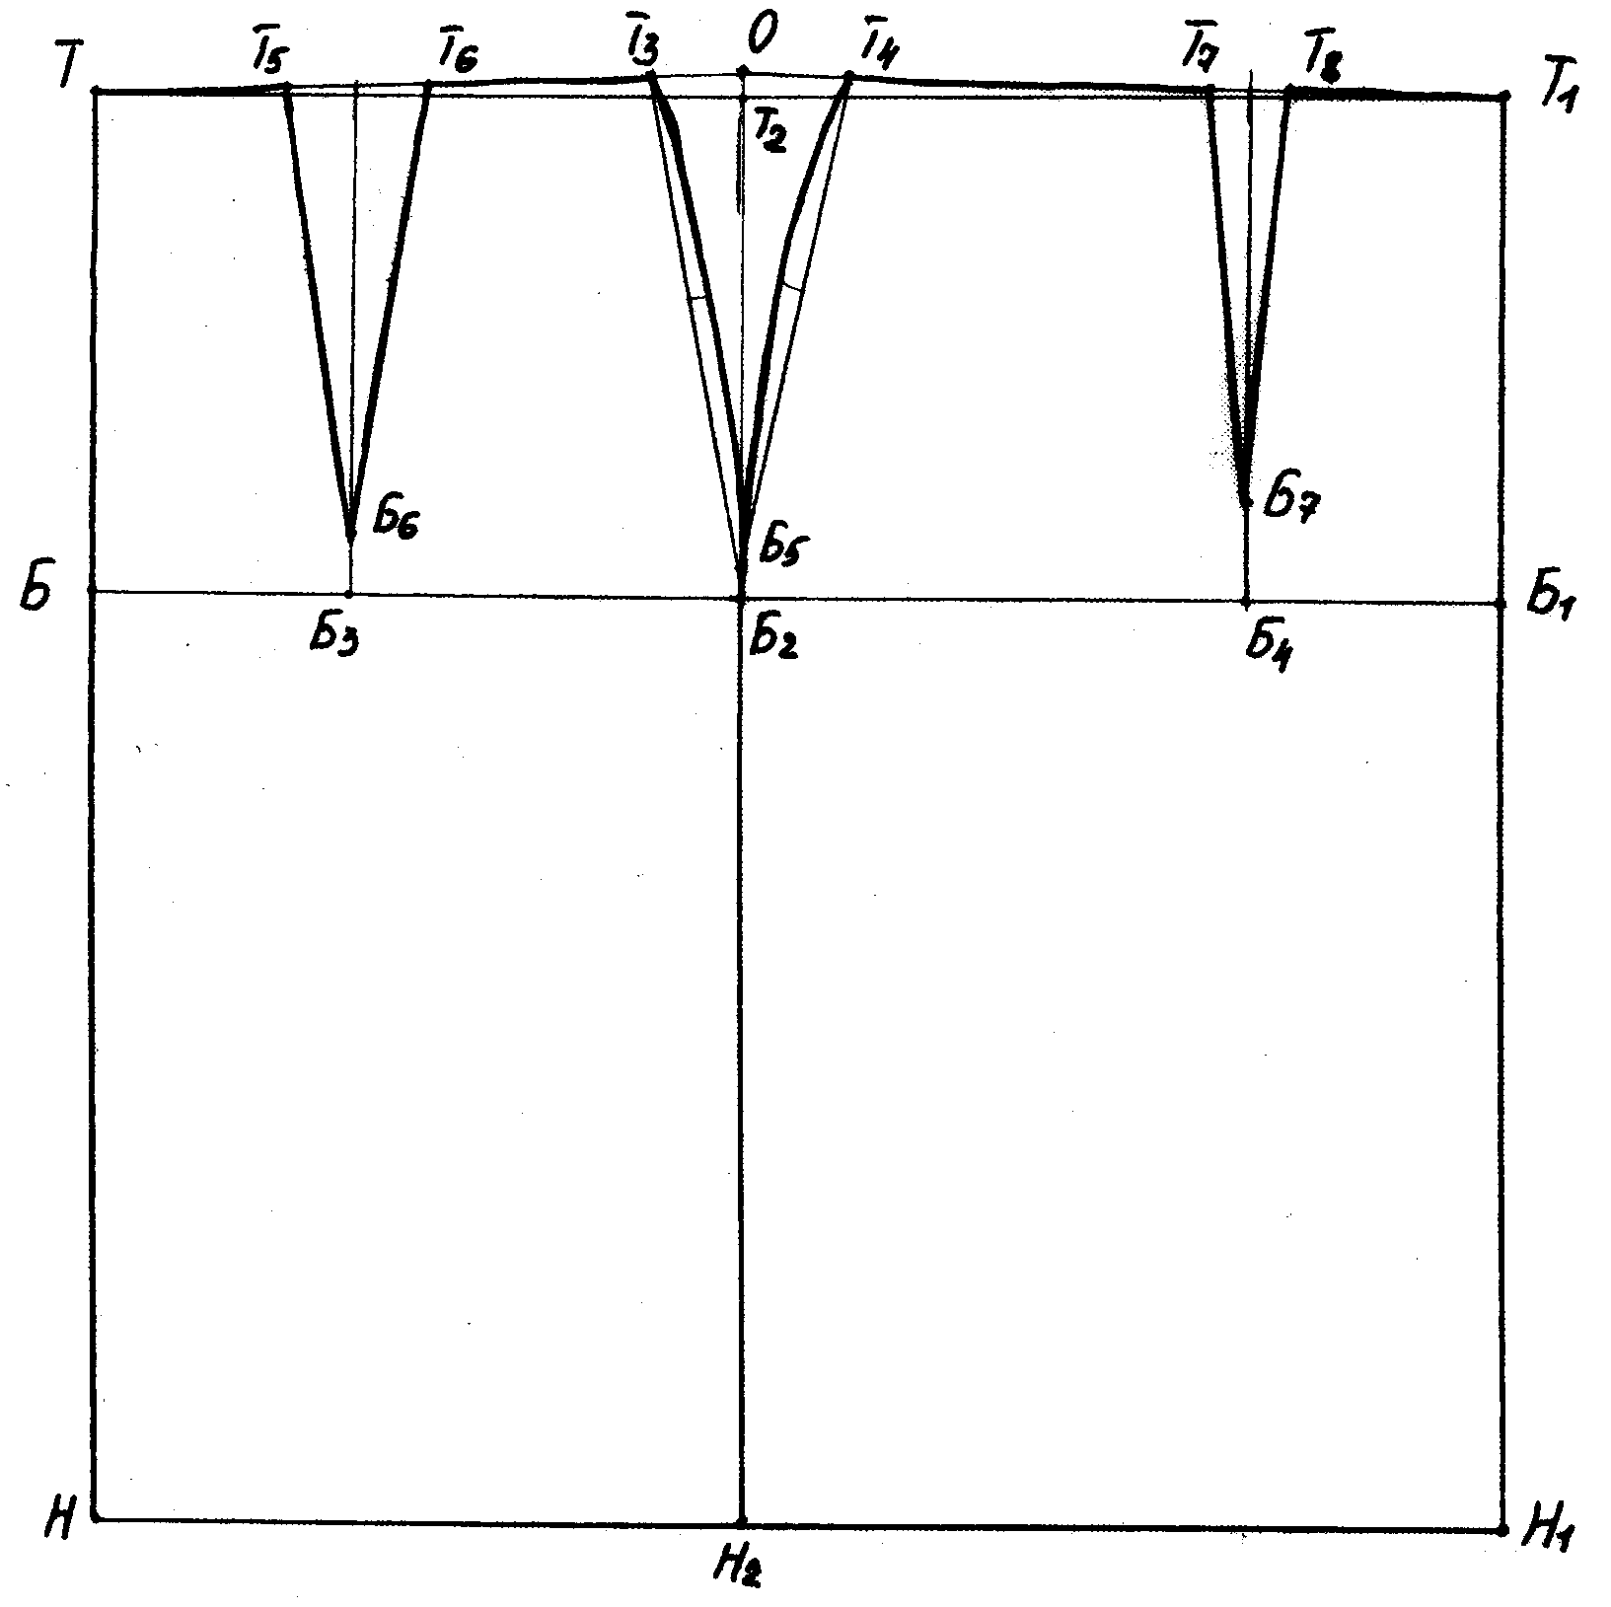

№ | Название отрезков и точек | Обозначение на чертеже | Расчетная формула | Цифровой расчёт (см)
1 | Длина юбки | ТН↓ | Ди | 50
2 | Ширина юбки | ТТ₁→ | С_{Б}+П_{Б} | 45,4 + 3 = 48,4
3 | Достроить прямоугольник | ТТ₁Н₁Н | --- | построение
4 | Положение линии бедер | ТБ↓ | Дст : 2 | 35,1 : 2 = 17,6
5 | Линия бедер | ББ₁→ | --- | построение
6 | Ширина заднего полотнища | ББ₂→ | С_{Б} : 2 | 45,4 : 2 = 22,7
7 | Линия бока | Т₂Н₂↓ | --- | построение
8 | Повышение линии талии по боку | Т₂О↑ | п/в = 1 | 1
9 | Линия талии | ТОТ₁ / \ | --- | построение
10 | Положение вытачек | ББ₃ = Б₁Б₄  → ← | С_{Б} ⋅ 0,2 | 45,4 ⋅ 0,2 = 9,1
11 | Осевые линии вытачек | ↑ | --- | построение
12 | Сумма вытачек | ∑ | (С_{Б}+П_{Б})-(С_{Т}+П_{Т}) | (45,4+3)-(33,8+1) = 13,6
13 | Ширина боковой вытачки | Т₃Т₄←→ | ∑ : 2 | 13,6:2 = 6,8
14 | Ширина задней вытачки | Т₅Т₆←→ | ∑ : 3 | 13,6:3 = 4,5
15 | Ширина передней вытачки | Т₇Т₈←→ | ∑ : 6 | 13,6:6 = 2,3
16 | Отложить ширину каждой вытачки – половину её размера в обе стороны от осевой линии | --- | --- | построение
17 | Конец боковой вытачки | Б₂Б₅↑ | п/в = 1 | 1
18 | Конец задней вытачки | Б₃Б₆↑ | п/в = 2 | 2
19 | Конец передней вытачки | Б₄Б₇↑ | п/в = 4 | 4
20 | Построить вытачки | Т₃Б₅Т₄∀  Т₅Б₆Т₆∀  Т₇Б₇Т₈∀ | ---  ---  --- | построение  построение  построение
21 | Стороны боковой вытачки | ∩ Т₄Б₅  ∩Т₃Б₅ | прогиб 0,5  прогиб 0,5 | построение  построение

